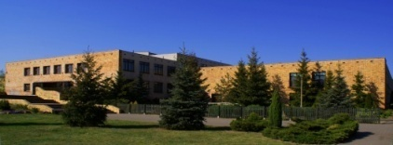

## Szkoła Podstawowa nr 4 im. Unicef

Oborniki Wielkopolskie

________________________________________________________________________

Oborniki, dnia__________________

_____________________

Imię nazwisko rodzica( opiekuna prawnego)

_______________________________

_____________________

adres

**Deklaracja uczestnictwa w zajęciach szkolnych.**

**Deklaruje** ,że syn/córka _________________________________________

rodzony/urodzona _________________________________________

uczeń / uczennica

Szkoły Podstawowej nr 4 im. Unicef w Obornikach

**od roku szkolnego 2025/2026**

**będzie/nie będzie uczęszczał/a na lekcje Edukacja Zdrowotna, zorganizowane**

**na etapie szkoły podstawowej*.**

______________________

Podpis rodzica ( opiekuna prawnego)

***\*Podpisana deklaracja jest jednoznaczna z obowiązkiem uczęszczania dziecka na zajęcia organizowane w szkole. Ewentualną rezygnację należy złożyć w formie pisemnej***

***w sekretariacie szkoły.***